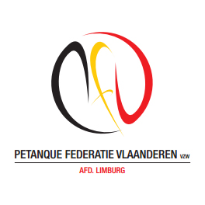 P.F.V.-Limburg organiseert
Provinciale Interclubbeker veteranen
04 MEI 2016 in P.C. GENK
-De P.I.B. editie 2016 wordt georganiseerd op WOENSDAG 4 MEI 2016 op de terreinen van PC GENK met aanvang om 9.00 uur. De organiserende club organiseert tevens een neventornooi voor tripletten met aanvang om 13.30 uur.
-De inschrijvingskosten voor een herenploeg bedraagt € 50,00 per ploeg: drie tripletten bij de heren/gemengd en 35€ voor een damesploeg of drie doubletten bij de dames.
-De inschrijvingen moet gebeuren voor 16 April 2016.
-De Provinciale Raad rekent op de deelname van alle clubs ****************************************************************
PC …………………..schrijft volgende ploeg(en) in voor de PIB veteranen 2016
- 1 ploeg heren/gemengd = 3 tripletten
- 1 ploeg dames =3 doubletten
Bij inschrijving krijg je een overschrijving van PFV-Limburg
De voorzitter, De secretaris, De penningmeester,
………………. ……………….. ……………………

